Nora (Eleonore) Gräfin Strachwitz geb. Gfin Henckel von Donnersmarck
Eine Dichterin aus Kaulwitz, Kreis Namslau, Schlesien.
Gesammeltes über sie und einiges aus ihrem Umfeld.

Widmung
Meinen Freunden eine Gabe
Will ich durch dies Büchlein weihn,
Eine Gabe, ganz mein eigen -
Tausend Grüße flecht ich ein. Aber Freude zu bereiten
Wäre mir der schönste Preis! -
Ruhm und Ehre such ich nimmer, Darum ziehe, kleines Büchlein,
Nicht nach Beifall strebt mein Sang, Aus in manchen trauten Kreis.
Der mir anspruchslos und einfach,
Frisch und frei vom Herzen klang. Gedichte, Breslau 1890

1858 wurde Nora in Breslau geboren, sie wuchs auf in Kaulwitz, heiratete dort 1881 den königlich preußischen Major Felix Graf Strachwitz. Geboren war dieser 1846 in Lassoth¹⁾, Kr. Neiße; gestorben ist er relativ jung und lange vor Nora, 1892 in Neiße.

Die folgende Bemerkung nur für die nicht so Wissenden der jüngeren Generation:
Der elende 2WK hat auch viel Familiengeschichte und viele Archive vernichtet. So konnte nur Weniges über Nora und ihre nächsten Nachkommen gesammelt werden.

Seit vielen Jahren wird im Internet von einem Antiquar in Wien für milde 500,00 EU von Nora ein Blatt angeboten. Ich rief ihn an, wollte verhandeln, er lehnte ab, ich erklärte ihn für meschugge.

Der Interneteintrag: Strachwitz, Nora Gräfin, geb. Henckel von Donnersmarck, Schriftstellerin (1858-1909). Eigenh. Gedichtmanuskript (24 Zeilen, nur 17 abgebildet ! ) mit U. O. O. u. D. 1½ SS. Gr.-4to. € 500. ‚Die reiterlosen Pferde nach einer Schlacht || Der Donner der Kanonen ist verklungen, Es schweigt die blut'ge heiße Schlacht | Und von der dumpfen Müdigkeit bezwungen | Steigt sie (sic!) herab die mitleidsvolle Nacht [...]". - Nora Gräfin Strachwitz wuchs auf dem väterlichen Gut im schlesischen Kaulwitz (Kreis Namslau) auf und lebte nach ihrer Heirat mit dem Offizier Felix Graf von Strachwitz (1888) in Weimar und später - vorwiegend aus gesundheitlicher Rücksichtnahme wegen - in Davos und in österreichischen Bädern sowie bei ihrem Bruder auf Schloß Grambschütz. Bekannt wurde sie als Lyrikerin. - Papierbedingt etwas gebräunt und mit kl. Einriß im rechten Rand. - In altem Sammlungsumschlag.
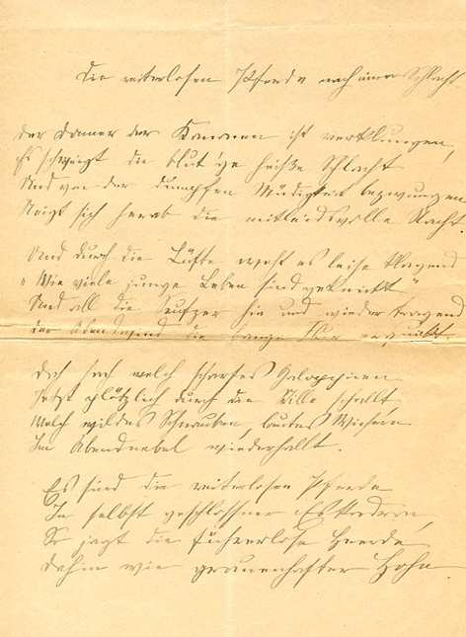
Die reiterlosen Pferde nach einer Schlacht.

Der Donner der Kanonen ist verklungen,
Es schweigt die blut’ge heiße Schlacht
und von der dumpfen Müdigkeit bezwungen
Neigt sich herab die mitleidsvolle Nacht.

Und durch die Lüfte weht es leise klagend
„Wie viele junge Leben sind geknickt“
Und all die Seufzer hin und wieder tragend
Der Abendwind die bange Flur erquickt.

Doch horch welch scharfes Galoppieren
Jetzt plötzlich durch die Stille schallt
Welch wildes Schauben, lautes Wiehern
Im Abendnebel wiederhallt.

Es sind die reiterlosen Pferde
In selbst geschlossner Eskadron¹,
So jagt die führerlose Herde
Dahin wie grauenhafter Hohn.
¹kleinste Einheit der Kavallerie.

Die Endfassung, kaum verändert und findet sich in „Neue Gedichte“ von 1898, auf Seite 75f.
Mehr als diese Ballade abzuschreiben habe ich damals für unsere Kaulwitzer Dichterin nicht unternommen. Erst als ich vor zwei Jahren im „Guidotto II.-Archiv“ in Rottach-Egern ihr Büchlein „Erlebtes und Erträumtes“ entdeckte, wurde meine Neugier geweckt, weil sie ja (außer ‚nur‘ aus Kaulwitz zu sein) die Schwester unseres Großvaters väterlicherseits, des Johannes-Edgar (1861-1911), ist. Meine Suche in Bibliotheken, über das Internet, u. ä., brachte schließlich sechs Werke von ihr. Das Wissen über sie ist verloren gegangen, sicher auch kriegsbedingt. Das ist schade. Vielleicht gelingt es ihr Andenken ein klein wenig wiederzubeleben.

Ich kann kein Urteil abgeben, aber nach meiner Meinung braucht sie sich mit mancher Ballade, mit manchem Gedicht, vor niemanden ihrer Zeit verstecken. Eine entsprechende Wertung, auch im Rahmen zeitgenössischer Dichterinnen und Dichter, war nicht zu finden. Natürlich denke ich hier an den heute noch nicht vergessenen Schlesischen Balladendichter, Moritz Graf von Strachwitz (1822-1847). Eine kleine Umfrage bei heute lebenden Strachwitz-Verwandten ergab: vom Moritz wissen sie alle, die Nora kennt keiner. Unlängst habe ich, vor zum Teil nicht unkundigen Freunden und ohne Nora vorher zu nennen, einige Balladen von ihr vorgetragen; die Freunde waren beeindruckt.
Es finden sich auch berührende, historisch interessante Verse über die Grambschützer, über die Kaulwitzer HvD u. a. Auch ihre „Tagebuchblätter“ seien erwähnt.

Ihre Werke
(Buchgröße: leicht vergrößertes DIN-A 5 - Format = Büchlein)

- 1882 Jugend-Tage: Gedichte, 288 Seiten. Quelle: Internet, Näheres unbekannt.

- 1890, Gedichte, Breslau, 53 Seiten. Quelle: Staatsbibliothek Berlin; noch unbeschnitten im Archiv
Guidotto II., Kopie bei PHD.

- 1893, Alte und neue Gedichte, Breslau, 116 Seiten. Quelle: von Vera Bieg geb. Gfin Matuschka,
geschenkt an PHD.

- 1893, Erinnerungen aus meiner Jugendzeit. Gedichte, Strassburg im Elsass, 236 Seiten;
ein Eintrag in: Lexikon der Frauen der Feder, Strachwitz, Gräfin Nora, geborne Henckel von
Donnersmarck, 1898. Quelle: Internet, Näheres unbekannt.

- 1898, Neue Gedichte, Breslau, 87 Seiten, Quelle: Staatsbibliothek Berlin, Vera Bieg geb. Matuschka,
geschenkt an PHD.

- 1899, Erlebtes und Erträumtes, Breslau, 216 Seiten. Quelle: Archiv Guidotto II., Kopie bei PHD.

Diese sechs Titel zu entdecken war sehr spannend und mir willkommener Anlass, auch das wenige Wissen über ihre Verwandtschaft³⁾, das sich bei mir im Laufe der Jahre versammelt hat, zusammenzufassen.

Ihre Familie wohnte in Neiße [vielleicht in dem Haus, das Hans Sauerma gekauft hatte, s. u. bei Fußnote 3)], alle vier Töchter sind dort geboren und ihr Mann Felix, gestorben in Neiße, fand hier wohl auch seine letzte Ruhestätte. Nach seinem frühen Tod ging Nora mit ihren Töchtern nach Kaulwitz zurück (Jahr?), an den Ort ihrer Kindheit.

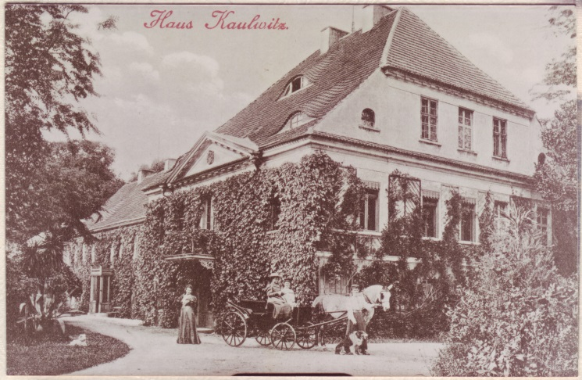
Es gibt eine Postkarte von 1910 von Kaulwitz. Im Vordergrund eine Kutsche und vier weibliche Personen, die Gesichter schwer erkennbar. Niemand wusste wer hier abgebildet ist.
Vera Bieg³⁾ konnte helfen; es sind die vier Nora Strachwitz Töchter:
Ellinor links; ich kann mich noch an diese sehr ‚herbe‘ (so Vera Bieg) Tante erinnern; Freda kutschiert; neben ihr auf dem Bock die Felizitas; mit dem Hund vorne am Pferd, die Vera, die Mutter der Vera Bieg.

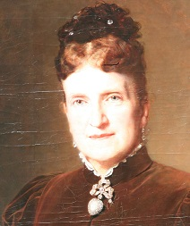

Die Tante Ellinor habe ich einmal, so Anfang der 60er, in Ehreshoven besucht (meine Schwester Karla, die nicht so weit weg wohnte, war mehrmals dort). Ich wollte sie fragen, ob sie wisse, wo der Opalherz- Klunker geblieben sei, der unsere Urgroßmutter Eleonore Frankenberg schmückt.

Woher ich diesen Tipp hatte, weiß ich leider nicht mehr.

Erst wollte sie gar nicht, dann kam der bekannte Familienname B., mehr war ihr nicht zu entlocken.

Von den vier Mädchen hat ‚nur‘ das dritte, die Vera (1886-1943) geheiratet; 1911 in Kaulwitz den Rudolf Grafen Matuschka (1864-1938). Wieder das dritte Matuschka-Kind, wieder mit dem Namen Vera (*1918), heiratete dann 1939 den Dr. Andreas Bieg, lange Zeit Arzt an der Berliner Charité, dann bei Saarbrücken. Noch heute ist diese liebe, aber leider sehr ‚entfernte‘ Cousine, gesund und munter.

Sie schickte mir ein Foto von der Hochzeit ihrer Eltern, 1911 in Kaulwitz.

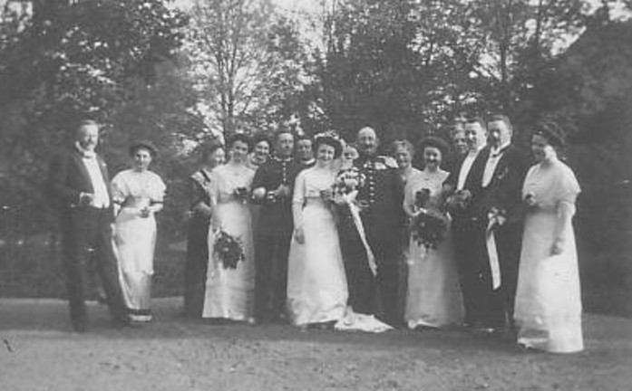
Ihre Mutter erzählte ihr, wie unvorstellbar öde und langweilig es in Kaulwitz war. Kein Kino gab‘s (erst nach 1933), kein Radio, keinerlei Unterhaltung. Und die vielen Frauen im Haus - schrecklich !
Heiraten, egal wen, jeden der gefragt hätte, hätte sie geheiratet, nur weg; Alter, Glatze, alles egal, nur weg. Rudi Matuschka (47) fragte dann. Vera war 25.
Edgar³⁾, der Bruder unserer Dichterin³⁾, hatte schon alle zu einer großen Hochzeit nach Schloß Grambschütz geladen, da starb er plötzlich. So heirateten sie ganz still, ganz klein, drei Wochen später in Kaulwitz.

Vorsorglich hatte Edgar (ihm gehörte auch Kaulwitz), 1907 testamentarisch bestimmt:
"Meine Schwester Frau Nora Gräfin Strachwitz steht ferner das Wohnungsrecht in dem Kaulwitzer Herrenhaus u. Nebengebäuden zu, ohne Miethsentschädigung, dagegen ist mein Erbe nicht verpflichtet mehr als die äußeren Instandsetzungsarbeiten der von meiner Schwester benutzten Gebäude zu tragen, alle inneren Reparaturen hat meine Frau Schwester auf ihre Kosten auszuführen."

Zur finanziellen Absicherung bestimmte unser Großvater das Folgende:

Seine „Schwester Frau Nora Gräfin Strachwitz geb. Gräfin Henckel von Donnersmarck erhält eine lebenslängliche Jahresrente von 2.400 Mk.“ Auch ihre Kinder werden bedacht.
„an meine vier Nichten Komtessen Strachwitz in Kaulwitz zusammen 2.400 Mk, so daß jede Nichte, nämlich Ellinor, Maria-Freda, Vera und Felicitas 600 Mk erhält.“
Nach einer Kaufkrafttabelle sind das etwa mtl. 800 EU. Von den Schwestern hatte jede 2.400 EU zu bekommen.

Das war bis zum Jahreswechsel 2013/14 alles, was ich über Nora wusste und ich war eigentlich zufrieden. Dann überkam mich wieder diese chronische Neugier: Nora ist in Meran gestorben, vielleicht erfahre ich von dort noch etwas.

Eine Reihe von Anfragen, telefonisch und dann per Mail (so läuft’s am besten) bei kirchlichen (ev. + kath.) und städtischen Stellen, wurden geradezu überwältigend schnell und freundlich beantwortet.

Danach weilte Nora in Meran zur Kur und wohnte in der Stadt im Hotel Erzherzog Johann, Sandplatz (heute ‚Palais Esplanade‘, mit Privatwohnungen und Geschäften). Dort ist sie auch am „15. Jänner 1909 um 12,15“ mit 51 Jahren an Bauchfellentzündung²⁾ gestorben (Pfarre St. Nikolaus,
Sterbebuch VIII, S. 55 Nr. 15); vermerkt ist dort eine Überführung nach Neiße, wo ihr Mann Felix, fast 20 Jahre vor ihr, wohl seine letzte Ruhestätte gefunden hat. Die Meraner Zeitung vom 17. Januar berichtet: „Die Leiche wird nach erfolgter Einsargung nach Schloß Kaulwitz überführt.“ Das widerspricht einmal dem Sterbebucheintrag von St. Nikolaus und ist auch deshalb sicher ein Irrtum, weil unser Famlienfriedhof in Grambschütz war, in Kaulwitz gab es keine Familiengräber.

In derselben Ausgabe der Meraner Zeitung ist zu lesen (der Zeitung gemeldet am 16.1.): „Unter den neu angekommenen Gästen befinden sich: Gräfinnen Maria und Ellionora Strachwitz und Freiherr Hans von Saurma, Oberstleutnant a. D., Rittergutsbesitzer aus Kausch in Pr.(eußisch) Schlesien (Hotel Erzherzog Johann)“.

Bei der Identifizierung dieser Gäste half mir der reichlich Gotha-besitzende Schwager Johannes Ow, Piesing - danke.
Die beiden ‚Gräfinnen‘ sind die älteren von Noras vier Töchtern. Wir kennen sie von dem Pferdekutschen-Foto von 1910. Bei „Ellionora“ handelt es sich um unsere Tante Ellinor³⁾. „Maria“ wurde in der Familie nicht Maria-Freda, sondern nur Freda³⁾ genannt.
Der „Freiherr Hans von Saurma … aus Kausch“ ist der Hans Sauerma auf Karisch³⁾. Er war der angeheiratete Onkel, verheiratet mit der älteren Schwester Erna unserer verstorbenen Nora. Erna stammte aus der ersten Ehe ihres gemeinsamen Vaters Georg-Friedrich, auf Kaulwitz³⁾.

Meine letzte Frage war: sind ihre beiden Töchter noch rechtzeitig gekommen, um in der letzten Stunde bei ihr zu sein? Meldescheine der Hotels werden nicht archiviert, sondern nur Kurlisten, diese erscheinen nicht täglich und sind auch nicht immer zuverlässig; so das Meraner Stadtarchiv. Aus diesen Unterlagen ist also keine Antwort zu finden.
Von dem Folgenden kann aber ausgegangen werden, ohne etwas zu konstruieren. Obwohl schon 26 bzw. 27, war es für die beiden unverheirateten jungen Damen sicher nicht schicklich allein zu reisen, daher die Begleitung durch den Onkel. Die Zeitungs-Meldung über Noras Tod und die Ankunft der zwei Töchter sind zeitgleich. Daher ist sicher davon auszugehen, dass der behandelnde Arzt oder das Hotel rechtzeitig die schwere Erkrankung nach Hause gemeldet haben. Bei einer Benachrichtigung erst nach ihrem Tod, wäre es bei den damaligen Nachrichten- und Verkehrsverhältnissen mit Sicherheit unmöglich gewesen, so früh einzutreffen.
So schließe ich diese kleine Arbeit mit Freude im Gedenken an unsere berühmte Tante Nora.

Nachtrag
Auch an Vera Bieg hatte ich meinen kleinen Artikel geschickt und so rief sie mich Ende April des Abends an. Dabei erzählte mir die liebe Cousine, das Opalherz, es schmückt das Ölbild unserer Urgroßmutter Eleonore Frankenberg, sei bei ihr gelandet.

Und das ist die Geschichte dazu:

Die Tante Ellinor floh aus Schlesien bis Thüringen zu Verwandten. Als sich auch dort die Russen breitmachten, erhielt Vera ein Telegramm, die Ellinor sei zu ihr in Richtung Saarland auf den Weg gebracht worden.
Veras Freude war nicht sehr groß, sie hatte gerade drei Tage vorher entbunden. Ellinor blieb dann eine ganze Zeit bei den Biegs, bis es Andreas gelang sie in einem Altersheim (Chefin Gfin v. Kesselstatt) unterzubringen. Andreas zahlte dann „Jahre lang“ für sie die 600/800 DM monatlich.
Danach gelang es unserem Vater Georg Henckel sie in Ehreshoven unterzubringen. Die Biegs, der „Last“ ledig, waren nicht böse und Tante Ellinor glücklich, weil sie jetzt endlich standesgemäß untergebracht war. Vera hat sie dort öfter besucht und erhielt eines Tages als Dankeschön für alles was sie und Andreas für sie getan hatten, das Schmuckstück von ihr geschenkt. Auf der Rückseite des Opals ist eine blonde Locke eingelassen und Vera glaubte bis jetzt, dass es eine Matuschka-Locke sei. Erst durch meinen Beitrag über unsere Dichterin Nora, kam jetzt die Herkunft heraus.
Zur Erinnerung: Vera Biegs Vater Rudolf Matuschka, hatte 1911 in Kaulwitz die Vera Strachwitz geheiratet, eine jüngere Schwester der Ellinor. Deren Mutter wiederum war unsere Dichterin Nora, die offensichtlich dieses Schmuckstück einbrachte. Ob sie es von ihrem Vater Georg-Friedrich HvD, Kaulwitz, bekam (der sich dies sehr wohl leisten konnte) oder ob es ihre Mutter Eleonore Frankenberg mitbrachte, wer weiß es? Und so bleibt die Frage: ist’s eine Henckel- oder Frankenberg-Locke? Mir als altem Krimiliebhaber wäre die Lösung der Frage heute kein Problem.
Vera ließ später das Opalherz von der oberen Schleife trennen, weil ihr der Klunker einfach zu üppig schien. Den oberen Teil gab sie ihrer Schwiegertochter, den unteren schenkte sie vor 10 Jahren ihrer Enkelin, der Mutter zweier Buben.
Ich, Peter, habe mich also offensichtlich bei meinem Besuch in Ehreshoven verhört. Bei meiner Frage nach dem Opalherz, verstand ich „Biron“ und nicht „Bieg“. Sicher auch deshalb, weil mir der Name „Bieg“ nicht geläufig war. Wie auch immer. Ich, damals sehr neugierig geworden, konnte der lieben Tante kein Wort mehr dazu entlocken.

__________________

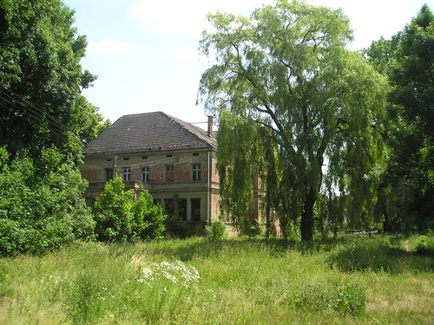
1)

Lassoth, 1895 Dorf mit Rittergut (Schloss),
668 Einwohner.

In In: Institut Deutsche Adelsforschung, Herrensitze
des deutschen Adels im Deutschen Reich,
Gf v. Oppersdorff.

2) Bei einer Bauchfellentzündung (Peritonitis) sind die Innenhäute des Bauchraums entzündet.
Dieser lebensbedrohliche Zustand tritt immer als Folge einer anderen Erkrankung auf.
Die Peritonitis ist also nur selten eine eigenständige Erkrankung, sondern ein Leit-Symptom.

3) Abstammungsübersicht

Unser Urgroßvater
Georg-Friedrich, *Breslau 1825 (kath. seit 1856), +Kaulwitz 1882; in der Familie nur ‚Georg‘;

oo I. Tillowitz 1854 Erna Gfin v. Frankenberg u. Ludwigsdorf, *Tillowitz 1836, +Kaulwitz 1855,
T. d. Ernst, auf Tillowitz u. d. Eleonore Gfin v. Ledebur-Wicheln;
oo II. Tillowitz 1856 Eleonore, Schwester der Vorigen, *Tillowitz 1837, +Bad Landeck, Glatz, 1898.

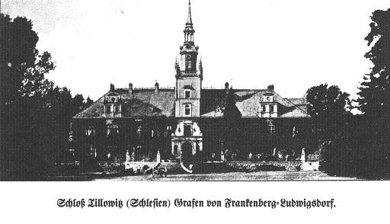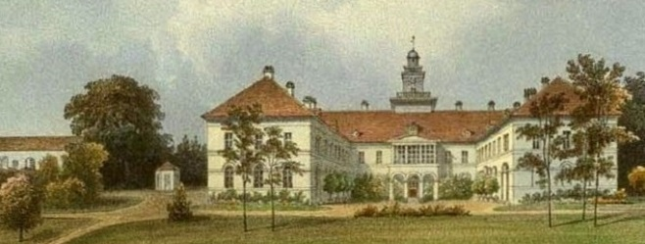
im 19. Jahrhundert

Tochter (kath.) erster Ehe des Georg und seiner ersten Frau Erna:

1) Erna (Ernestine), *Kaulwitz 1855, +Hannover 1895;
oo Breslau 1877 Hans Frhr (persönl. Adel) v. Sauerma, *Ruppersdorf, Kr. Strehlen 1853,
+Karisch 1922 (ev.), auf Karisch (347 ha), Kgl. preuß. Oberstlt a. D. [oo II. Naklo 1900 Maria
HvD, 1863-1941, Tochter des Lazarus IV., 1835-1914 (Großvater des Onkel Lazy HvD)].

(Institut Deutsche Adelsforschung, Herrensitze des Adels im Deutschen Reich:
Karisch, Kreis Strehlen, Schlesien [Grafen v. Sauerma-Ruppersdorf])

Hans hatte ein Haus in Neiße gekauft. So wuchsen dort (bei seiner Frau Erna) Kinder
der Strachwitz, Ballestrem, Sierstorpff etc. auf, die das dortige Carolinum besuchten.
Auch Lazy und Fritzi Henckel hausten dort. [Mitteilung von Victor Müller v. Klobuczinsky
(Enkel von Hans und Erna), *Karisch 1915, +Berlin 199?, Organist und Religionslehrer in
Neiße, nach 1945, d. h. nach dem Krieg in Berlin.]
(zweite Ehe des Hans: keine Kinder)

Kinder zweiter Ehe d. Georg u. d. Eleonore:

2) Eleonore (Nora), *Breslau 1858, +Meran 1909; unsere Dichterin
oo Kaulwitz 1911 Felix Gf Strachwitz v. Groß-Zauche u. Kamminetz, *Lassoth, Kr. Neiße,
1846, +Neiße 1892, Kgl. preuß. Major, S. d. Georg Friedrich, a. d. Hause Tillowitz.

Töchter:
(1) Eleonore (Ellinor), * Neiße 1882, + Ehreshoven bei Köln 1967, litt an verschleppter TB,
(lt. Vera Bieg)
(2) Maria-Freda, * Neiße 1883, + Breslau 1921. Vera Bieg: Freda war Caritasschwester in
Breslau; gestorben ist sie an einem verschleppten Blinddarm. Der Felix Grießenbeck
bekam von seiner Mutter ein silbernes Etui zum Einschieben einer Streichholzschachtel,
signiert ‚Maria-Freda’, geschenkt. Dieses ist sicher über den Onkel Alfred (1911-⤩1941),
an Theresia gekommen. Sie war seine Erbin.

(3) Vera, Neiße, * 1886, + Bogenau bei Breslau 1943;
>< Kaulwitz 1911 Rudolf Gf Matuschka Frhr v. Toppoczan u. Spaetgen, 1864-1938
(>< I. 1888 Elisabeth v. Prittwitz u. Gaffron, 1861-1910).

Kinder erster Ehe des Rudolf : a. Mathias 1891-⤩1915. b. Helmut 1895-⤩1918.
c. Ilse 1897-1901.
Kinder zweiter Ehe mit Vera:

a. Edgar, 1912-1991 (getauft auf den Namen des Johannes-Edgar, dieser war der
Vormund seiner Mutter. Seine Patin war die Sophie HvD/St-St);
>< Oels 1939 Veronika v. Köckritz, 1914-1990.
Söhne: Victor, *Brieg 1940; Alfred, *Brieg 1941.

b. Leonore, 1914-2004, als Schwester Ancilla in der Gemeinschaft der Schwestern
der Liebe Christi, Förderungswerk St. Nikolaus, Dürrlauingen b. Günzburg.
c. Vera, *1918 oo Potsdam 1939 Andreas Bieg, 1907-1973, Dr. med.
d. Stephanie, 1923-2003, als Schwester Michaela, wie ihre Schwester in Dürrlauingen.

(4) Felicitas, *Neiße 1891, +Mishawaka 1978, geht 1924 in die USA, als Schwester Sixta
im St. Francis Convent, Mishavaka, Indiana, USA (Reispakete nach dem Krieg !).

3) Johannes-Edgar, *Kaulwitz 1861, +Grambschütz 1911;
oo Brauna 1901 Sophie Gfin zu Stolberg-Stolberg, *Brauna 1874, +Gotschdorf,
Kr. Hirschberg 22. 1. 1945, ▭ Warmbrunn, T. d. Alfred, auf Brauna u. d. Anna Gfin
v. Arco-Zinneberg. Friedrich und Sophie Schaffgotsch, Warmbrunn, haben sich damals
liebenswerter Weise um die Beerdigung der Großmutter gekümmert. Vater, der in Breslau
beim Militär war, konnte erst viel zu spät benachrichtigt werden. Die Beerdigung ist im
dortigen Kirchenbuch verzeichnet (Theresia hat von den Polen darüber eine Bestätigung
erhalten). Das aber Grab aber ist verschwunden.

_________________________

Nachwort
Der lieben Cousine Vera sei ganz großer Dank gesagt für das Hochzeitsfoto ihrer Eltern von 1910, für die beiden Gedichtbände ihrer Großmutter Nora. Auch für die verschiedenen größeren und kleineren Hinweise, die diese trockene Arbeit bereichert haben.
Ihr letztes Suchen nach einem Foto von Nora war leider umsonst. So kann ich diese Zeilen abschließen.

Noch einige Anmerkungen zu Meran

Die Mutter meiner Mutter, Anna Gfin Galen, verw. Gfin Waldburg, verh. Gfin Moy, ist am 17.11.1891 auf Schloss Rubein geboren, also vor dem offiziellen Erwerb 1883 durch ihre Tante Anna verw. Gfin Metternich-Gymnich, verh. Gfin du Parc. Ihrer Mutter Therese war es auf Schloss Goldegg
bei Schwarzach im Salzburgischen zum Gebären zu kalt und so ging zu ihrer Schwester in den wärmeren Süden. Meine Schwester Theresia war mit ihrem Mann Albrecht Grießenbeck vor langer Zeit einmal in Rubein und sie konnten noch die Wiege der Oma bewundern. Als ich vor ein paar Jahren die jetzige Besitzerin Eliane Gfin du Parc- v. Holzschuher besuchte, war sie leider nicht (mehr) zu finden.
Die Mutter meines Vaters war vor und nach dem 1WK öfters in Meran, mein Vater hat dort 1921 bei den Benediktinern Abitur (als 1. Preisträger) gemacht und wohnte (eine nicht unbegründete Vermutung) zwei Jahre bei seiner Tante/Onkel im Winkelweg 2, bei der Familie Gf v. Hompesch-Bollheim. Dieses Haus im Winkelweg habe ich mir vor ein paar Jahren von der Straße aus angeschaut. Ob es noch das von 1921 ist, ich weiß es nicht.

Martha Strachwitz wäre die nächste unbekannte Dichterin dieses Namens

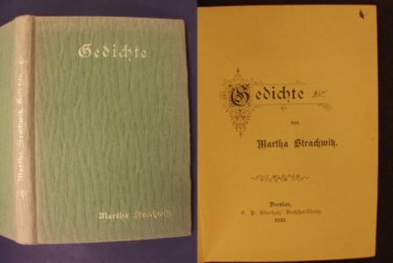

Im Internet findet sich Folgendes:
Strachwitz, Martha. Gedichte, Breslau 1897,
in: Lexikon deutscher Frauen der Feder, 1898.

Verbirgt sich hier die Martha Gfin Strachwitz, 1874-1939 oo Breslau 1894 Hugo Gf v. Wengersky, 1868-1938.

4/14 PHD
5/14, Nachtrag S. 4f.

Mail von meiner Nichte Pia Gudenus (Tochter von Anna Maria) vom 13.5.14:
Die von Dir erwähnte Gräfin Kesselstatt , mit tt und nicht dt, war die Klosterschwester meiner Maubacher Großmutter Caroline Gräfin von Spee, geb. Gräfin von Kesselstatt, genannt Lilly. Omas Schwester war Klosterfrau der Baromäerrinnen und hieß im Kloster Schwester Elisabeth, in der Familie genannt Tante Lies. Ich kann mich noch genau an sie erinnern.
Im Krieg muss sie ein wahrer Dragoner gewesen sein. Sie ist die einzige Klosterfrau. die das Bundesverdienstkreuz bekommen hat, weil sie die Rettung der verletzten Soldaten im Bingener Lazarett durchgesetzt hatte. Außerdem hat sich Tante Lies mit dem Nazibürgermeister von Bingen am Rhein übelst befetzt.
Tante Lies und ihre Schwester auch Nonne-Tante Titti, hatten ein großes Erbe erhalten, hatten ein eigenes Deputat für Zigarren, Zigaretten und WEIN (Kesselstattwein natürlich). Sie war anscheinend einmal bei Hitler und hat ihm die "Meinung" gesagt. Wieso sie lebend davon gekommen ist, weiß niemand. Tante Lies starb 1973 und ihre Schwester Tante Titti 1999.
5/14 PHD

